Actividad 5 — Reunión de revisión y bitácora de modificaciones: ROBAC
Jorge Arturo Alvarado Díaz de León
11 de noviembre de 2026

Resumen
ROBAC es un sistema de control de acceso basado en roles (RBAC) para comunidades privadas, cotos y residenciales, desarrollado en React y Node por Jorge Arturo Alvarado Díaz de León dentro de un equipo Scrum de 3 integrantes (Product Owner: Compañero B; Scrum Master: Compañero C).
El reporte final (actividad 4) dejó tres pendientes: enviar el código de recuperación por correo, limitar los intentos fallidos de inicio de sesión y publicar el sistema. En la reunión de revisión del 11 de noviembre de 2026 el equipo los convirtió en historias de usuario y los planeó como Sprint 5. Ese mismo día se terminaron 3 historias nuevas, las pruebas automáticas pasaron de 52 a 66 y todo se subió a GitHub con un commit por historia. La publicación en un servidor real queda como única historia pendiente (HU20).

1. Planeación de la reunión de revisión
Dato | Detalle
Reunión | Revisión de mejoras y planeación del Sprint 5
Fecha | Miércoles 11 de noviembre de 2026, 60 minutos
Participantes | Jorge Alvarado (Desarrollador), Compañero B (Product Owner), Compañero C (Scrum Master)
Insumos | Reporte final (actividad 4, sección 5), observaciones del asesor, backlog y repositorio de GitHub
Siguiente reunión | Viernes 13 de noviembre de 2026: cierre del Sprint 5 y decisión sobre la publicación (HU20)

Agenda
# | Punto | Responsable | Tiempo
1 | Repasar las observaciones del reporte final y del asesor | Scrum Master | 10 min
2 | Convertir las mejoras en historias y priorizar el backlog | Product Owner | 15 min
3 | Planear el Sprint 5: qué entra y cómo se prueba | Equipo | 15 min
4 | Retrospectiva del proyecto de cada integrante | Cada integrante | 15 min
5 | Acuerdos y fecha de la siguiente reunión | Scrum Master | 5 min

Acuerdos
- El Sprint 5 incluye HU17 (intentos fallidos), HU18 (correo) y HU19 (preparar la publicación).
- La publicación real (HU20) se pasa al Sprint 6 porque requiere contratar el servicio de publicación y una cuenta de correo del equipo, decisión que corresponde al Product Owner.
- Cada cambio se sube a GitHub con un mensaje que nombre la historia, en lugar de «Add files via upload».
- Ninguna historia se da por terminada sin pruebas automáticas que la cubran.

2. Mejoras sugeridas
# | Mejora | Origen | Prioridad | Historia | Estado
1 | Limitar los intentos fallidos de inicio de sesión | Reporte final, sección 5 | Alta | HU17 | Terminada
2 | Enviar el código de recuperación por correo | Reporte final, sección 5 | Alta | HU18 | Terminada
3 | Preparar el sistema para publicarse | Reporte final, sección 5 | Media | HU19 | Terminada
4 | Publicar el sistema en un servidor | Reporte final, sección 5 | Media | HU20 | Pendiente (Sprint 6)
5 | Mensajes de commit descriptivos en GitHub | Retrospectiva | Media | — | Terminada
6 | No subir dependencias, base de datos ni claves al repositorio | Retrospectiva | Media | HU19 | Terminada (.gitignore)
7 | Cambiar las contraseñas de las cuentas de prueba antes de publicar | Retrospectiva | Alta | HU20 | Pendiente

Recomendaciones del asesor
Recomendación | Cómo se atendió
[Por completar: recomendación del asesor] | [Por completar: mejora o historia que la atiende]
[Por completar] | [Por completar]

3. Bitácora de modificaciones

Backlog actualizado
HU | Historia | Sprint | Estado
HU1 a HU5 | Acceso, roles, rutas protegidas, menú por rol, pantalla de inicio | 1 | Terminadas
HU6 a HU10 | Usuarios, matriz de permisos, visitas, entrada y salida, bitácora | 2 | Terminadas
HU12 a HU15 | Cifrado, edición de usuarios, Mi cuenta, restablecimiento | 3 | Terminadas
HU11 y HU16 | Servidor con base de datos, recuperación con código | 4 | Terminadas
HU17 | Bloquear el inicio de sesión tras 5 intentos fallidos | 5 | Terminada
HU18 | Enviar el código de recuperación por correo (SMTP) | 5 | Terminada
HU19 | Preparar la publicación: variables de entorno, ruta de salud y .gitignore | 5 | Terminada
HU20 | Publicar el sistema en un servidor con correo real | 6 | Pendiente
El backlog pasó de 16 a 20 historias: 19 terminadas y 1 pendiente. La versión completa está en docs/BACKLOG.md.

Cambios en GitHub
Fecha | Commit | Historia | Qué cambió
11/11/2026 | 9b83275 | HU18 | Nuevo server/correo.js: envía el código por SMTP con STARTTLS o TLS. Si no hay servidor de correo configurado, el código sigue saliendo en la consola
11/11/2026 | d6c1173 | HU17, HU19 | Tabla intentos_login, bloqueo de 15 minutos tras 5 fallos, registro en la bitácora, ruta /api/salud y 14 pruebas nuevas
11/11/2026 | 3ca727a | HU19 | .gitignore, .env.example y el README con el Sprint 5, la configuración del correo y los pasos para publicar
11/11/2026 | (este documento) | — | Bitácora de la actividad 5, docs/BACKLOG.md y capturas en docs/img

Ajustes y decisiones técnicas
Ajuste | Qué se hizo | Motivo
Bloqueo por correo | Los fallos se cuentan por correo, exista o no la cuenta | Que el sistema no revele quién está registrado. Desventaja aceptada: alguien podría bloquear a otra persona 15 minutos; por eso recuperar la contraseña quita el bloqueo
Contraseña correcta también bloqueada | Durante el bloqueo se responde 429 aunque la contraseña sea la buena | Si no, el bloqueo no detendría a quien prueba contraseñas
Bloqueo en la bitácora | Se anota «Acceso bloqueado temporalmente» con el nombre de la cuenta | Que el administrador y el guardia vean los intentos sospechosos
SMTP sin dependencias | El envío usa los módulos net y tls de Node | No agregar librerías externas; el protocolo necesario es pequeño y se prueba con un servidor de correo falso
Correo siempre cifrado | La contraseña del correo nunca se envía por una conexión sin cifrar | Proteger la cuenta de correo del equipo
Consola como respaldo | Sin SMTP_HOST, el código se escribe en la consola | Poder desarrollar y probar sin un servidor de correo
Publicación preparada, no realizada | Se dejó todo listo en variables de entorno, pero no se publicó | Publicar requiere cuentas y costos que decide el Product Owner

4. Evidencia
Capturas tomadas el 11 de noviembre de 2026 con el sistema compilado y el servidor real en ejecución.
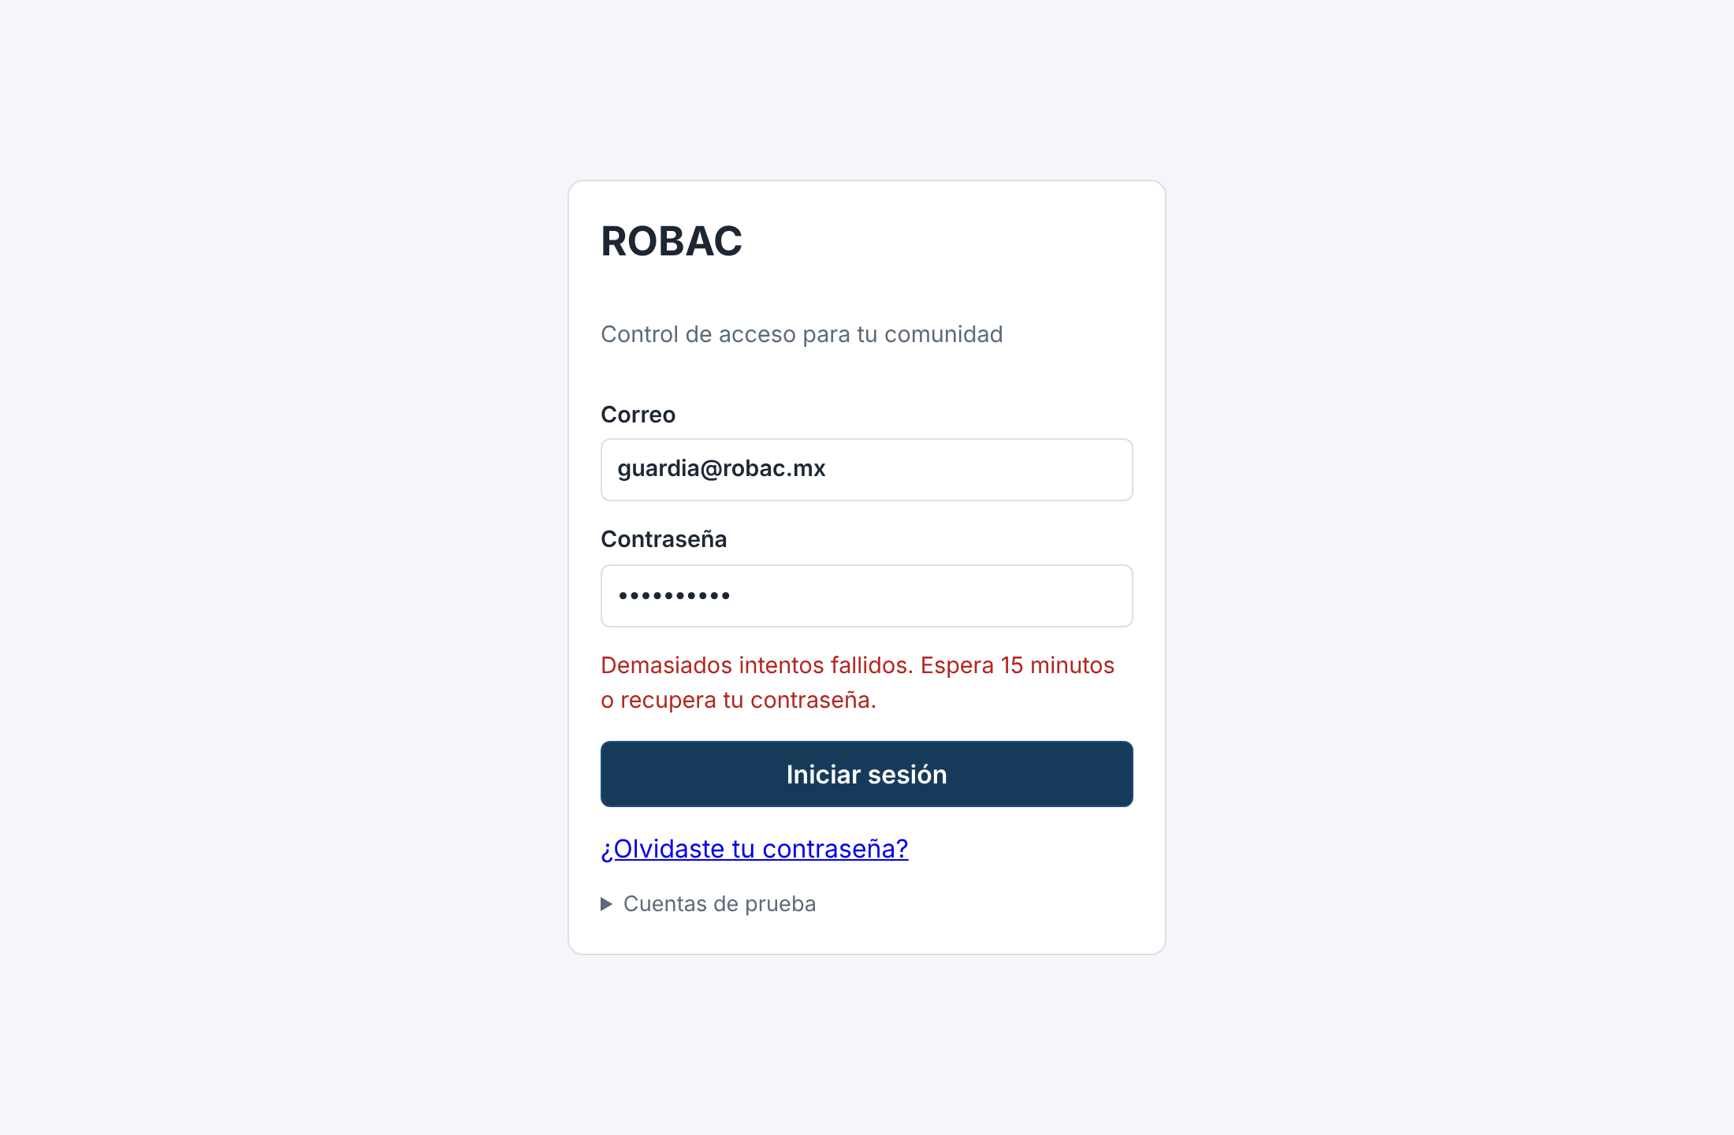
Después de 5 contraseñas incorrectas, ni la contraseña correcta permite entrar durante 15 minutos
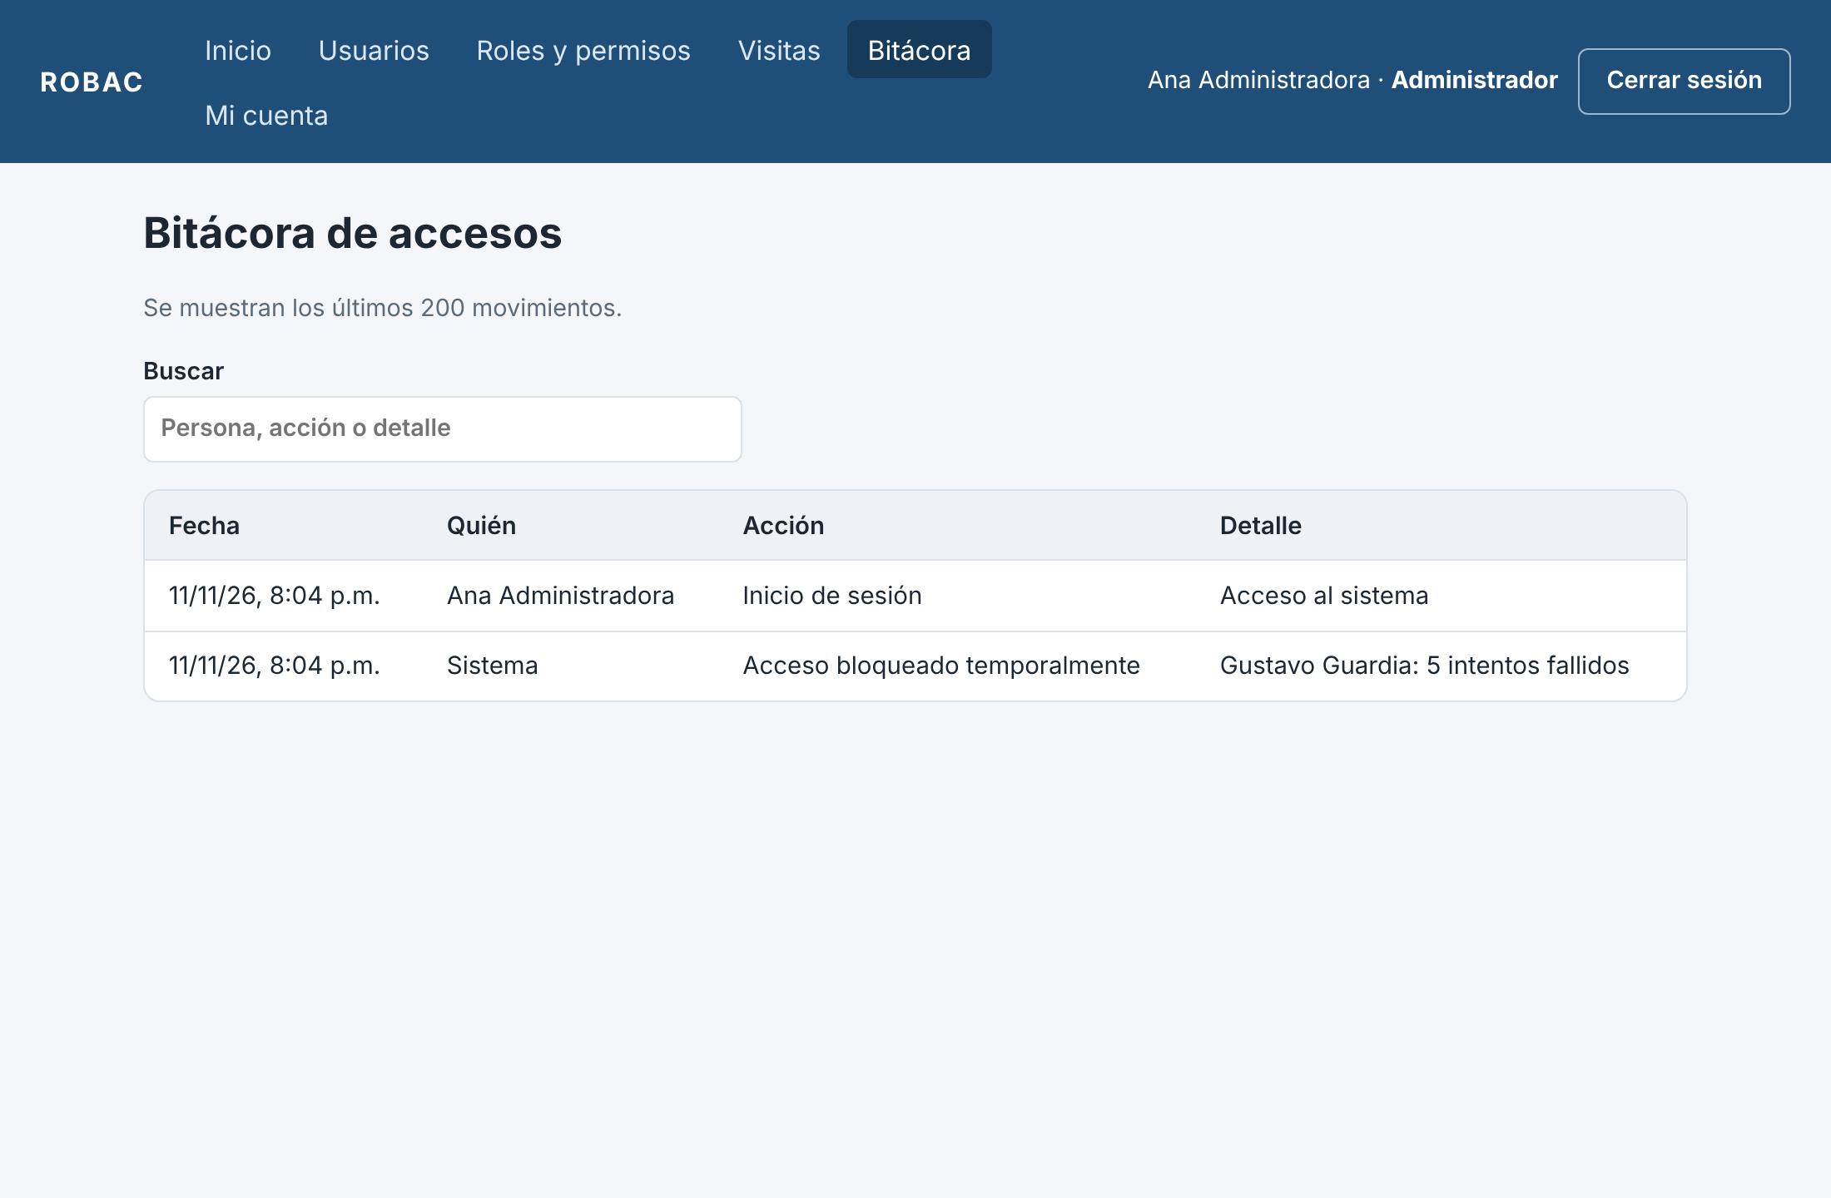
El bloqueo queda registrado en la bitácora
Al arrancar, el servidor indica a dónde van los códigos de recuperación:
Códigos de recuperación: consola (sin SMTP) o Códigos de recuperación: SMTP smtp.ejemplo.mx:587 (con SMTP).

Pruebas automáticas
La suite se ejecutó tres veces seguidas y las tres dieron Test Files 6 passed (6) · Tests 66 passed (66).
Archivo | Pruebas | Qué cubre
server/api.test.js | 32 | API de los Sprint 1 a 4
server/sprint5.test.js | 13 | Bloqueo por intentos fallidos, ruta de salud y envío por SMTP (incluido STARTTLS)
src/test/ (4 archivos) | 21 | Pantallas de React contra el servidor real, incluido el aviso de bloqueo

5. Retrospectiva de los proyectos del equipo

Proyecto de Jorge Alvarado: ROBAC
Qué funcionó | Qué no funcionó | Acción para el siguiente Sprint
Dividir las historias que dependían de otra evitó arrastrar trabajo sin terminar | El servidor se pospuso hasta el Sprint 4 y hubo que rehacer el cifrado que se había hecho en el navegador | Definir la arquitectura (servidor y base de datos) en el primer Sprint
Las pruebas crecieron de 7 a 66 y detectaron errores antes de entregar | Los cambios se subieron con «Add files via upload», sin decir qué historia cubrían | Un commit por historia con un mensaje descriptivo (aplicado en el Sprint 5)
Validar los permisos en el servidor cerró la forma de saltarse las reglas desde el navegador | No se estimaron puntos de historia, así que las gráficas solo cuentan historias | Estimar en puntos desde el Sprint 6
El README se actualizó en cada Sprint y sirve como guía para ejecutar el sistema | En el Sprint 4 una prueba falló de forma intermitente | Ejecutar la suite tres veces antes de cada entrega (aplicado en el Sprint 5)

Proyecto de Compañero B
Qué funcionó | Qué no funcionó | Acción para el siguiente Sprint
[Por completar por Compañero B] | [Por completar] | [Por completar]

Proyecto de Compañero C
Qué funcionó | Qué no funcionó | Acción para el siguiente Sprint
[Por completar por Compañero C] | [Por completar] | [Por completar]

6. Reporte de roles
Integrante | Rol | Qué hizo en esta actividad
Jorge Alvarado | Desarrollador | Implementó HU17, HU18 y HU19 con sus 14 pruebas; ejecutó la suite completa; tomó las capturas; subió los cambios a GitHub con un commit por historia; redactó esta bitácora y actualizó el backlog
Compañero B | Product Owner | Convirtió las mejoras sugeridas en las historias HU17 a HU20, las priorizó, aceptó las tres historias del Sprint 5 y decidió posponer la publicación real (HU20)
Compañero C | Scrum Master | Convocó y moderó la reunión, presentó las observaciones del reporte final y del asesor, condujo la retrospectiva y registró los acuerdos

7. Repositorio en GitHub
Repositorio del Proyecto 2: https://github.com/Jorge1x10/PROYECTO-II
Los cambios descritos en esta bitácora están en la carpeta robac/ y corresponden a los commits 9b83275, d6c1173 y 3ca727a:
- robac/server/correo.js: envío del código por correo (HU18).
- robac/server/app.js y robac/server/db.js: bloqueo por intentos fallidos y ruta de salud (HU17 y HU19).
- robac/server/sprint5.test.js y robac/src/test/sprint5.test.jsx: 14 pruebas nuevas.
- robac/README.md, robac/.env.example y .gitignore: configuración del correo y pasos para publicar.
- docs/BACKLOG.md y este documento: backlog y bitácora de la actividad 5.

Conclusión
La reunión de revisión convirtió los tres pendientes del reporte final en historias de usuario. Dos se terminaron por completo (intentos fallidos y correo) y la tercera se dividió: la preparación quedó lista y la publicación real pasa al Sprint 6. ROBAC suma 19 de 20 historias terminadas y 66 pruebas automáticas que pasan. Lo que falta para usarlo con datos reales es publicarlo con una cuenta de correo del equipo y cambiar las contraseñas de las cuentas de prueba.

